目录

让文档“活”起来 1

项目背景以及创意 1

文档到可编辑数据格式 4

可编辑格式一：图片到SVG 4

可编辑格式二：svg图形到OBJ模型 4

可编辑格式三：将查询困难的数据组织为计算机可管理数据，提供高效查询接口 4

信息绑定 4

# 让文档“活”起来

## 项目背景以及创意

**问题：**在文档中，传统的建筑群分布图往往以图片的形式展示、传递，图片本身很难做出有趣的交互，是“死”物

**解决：**将图片转变为计算机可编辑的的svg图形，甚至是三维模型，赋予“平躺”的图片活力：

1. 可以选中某一块区域，识别为svg，给其上色，进行突出显示；
2. 或者选中这个区域轮廓将它随意拖动，调整它的形状
3. 甚至让图片“站”起来，变成模型，还可以绑定一些建筑元数据，选中某个建筑，显示/修改出它的名词、建筑者、年龄等信息；或者选定一片范围，显示出，该区域有多少个省级文物保护单位、多少个实际文物保护单位，去分类统计然后制成图表

**问题：**非结构化数据源查询交互并不高效，比如一个文档里有下列表格、文本。如果想知道一级传统街巷有哪些？怎么查，顺着文档一直翻寻，直到“看”到相关字眼吗。如果想知道传统街巷的各级比例如何？怎么查，从文档里找到数据，然后打开excel去手动绘制吗？如果文档有少量的信息，打开第一页，这些内容尽可收入脑中，采用上述信息检索方法也足够快；如果数据量非常大、类似的关键字很多、内容格式各种各样，继续采用上述检索信息的方法会给查询着非常大的阻力。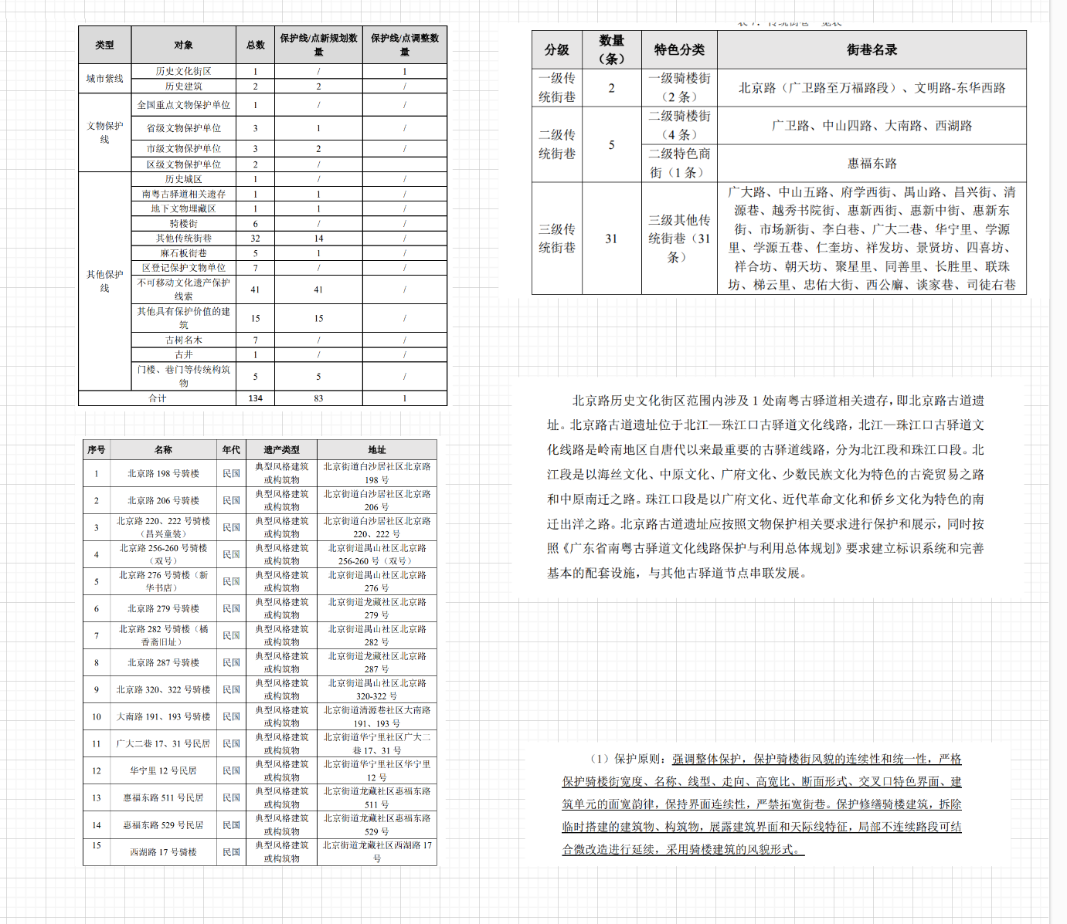

**解决：**将文档内的文本、表格信息存储为计算机可编辑调度的数据，加以组织，提供接口。让计算机去帮我们查，我们只需要下达命令然后等待结果。

1. 用户将表格数据、描述性文本进行输入，进行分类存储。
2. 用户需要该片区域的某种信息，比如省级文保建筑有多少、占多少比例？可以提供列表、饼图等表现形式
3. 进一步，用户提供PDF文档，直接将文档提取，将文本结构化存储，使用AI来替代用户输入数据的过程
4. …

当图片能够“活”起来，其可以获得更多的交互性，可以在图里存储更多的信息，不仅为文物保护赋能，也可为其它领域注入活力

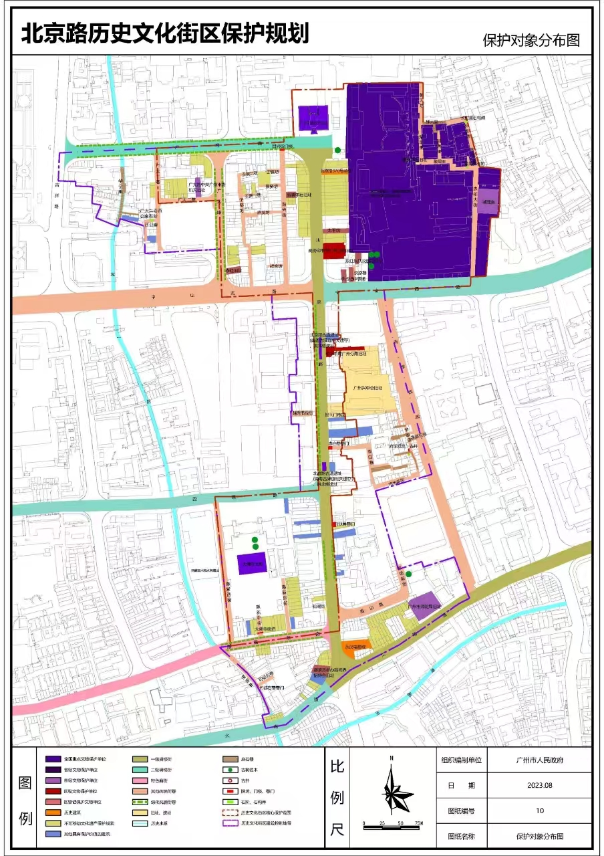

## 文档到可编辑数据格式

### 可编辑格式一：图片到SVG

1. 选中区域进行轮廓识别，提取出轮廓
2. 提取出轮廓
   1. 上色填充
   2. svg轮廓编辑
   3. 拖动旋转等操作

### 可编辑格式二：svg图形到OBJ模型

1. 利用svg轮廓分组以及高度参数的输入，构建模型进行渲染
2. 模型可以随着音乐进行律动
3. 律动模型场景可以进行视频录制

### 可编辑格式三：将查询困难的数据组织为计算机可管理数据，提供高效查询接口

1. 用户输入信息，绑定到不同的单位，存储为键值对
2. 提供绘制图表的接口，比如不同级别文物的数量分布饼图
3. PDF文档的信息抽取，进行组织管理。（无基础工作）计划利用已经api（收费或者开源）分步骤内容提取，然后存储。
   1. 识别描述性文本，用户输入标签
   2. 识别表格，用户输入标签、选择key。

## 信息绑定

1. 选中某一个模型，编辑/展示出相关的信息卡片（高度、面积、名称等等）
2. 对建筑进行分类，在选定区域内存在建筑类群信息的统计，以及图表化

